- 项目简介
该项目是一个利用Socket通信机制（基于TCP\IP\UDP网络
协议），然后通过连接热点进行文件传输的Android app应用。
- 开发环境
开发工具：Android studio、Android SDK、JDK1.8、测
试设备5.0、模拟机。
三、主要技术
1）涉及到Wi-Fi开发相关功能性操作，如开启\关闭wifi、创建wifi热点、扫描周围wifi、连接以及断开wifi、获取wifi的ip地址等等。
2）涉及到Android网络编程技术，如该项目利用到了基于TCP\IP网络协议的Socket通信机制以及基于UDP\IP网络协议的Socket通信机制进行开发等等。(其中TCP\UDP是传输层协议，IP是网络层协议)
3）涉及到Android界面设计相关技术，如该项目中进行了wifi列表以及文件列表的适配、按钮等控件的开发等等。
4）利用了安卓SDK中较多的API进行业务逻辑代码的编写，充分利用接口以及抽象类相结合的特点以及优势进行项目开发，利用安卓设计模式的思想来构建整个项目框架。
四、项目框架

该项目大致框架构造如图：
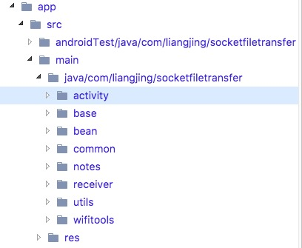

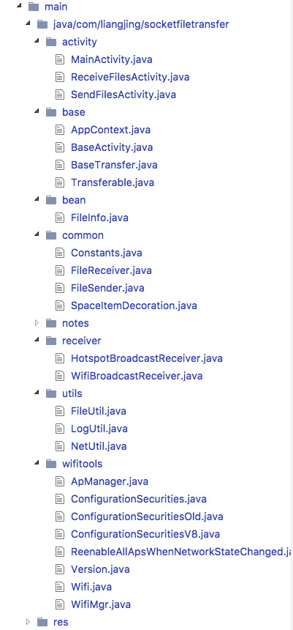
该项目的相关功能模块介绍：
- wifitools:该包中的类是Wi-Fi相关功能开发的，如各种Wi-Fi功能性操作以及Wi-Fi热点安全性设置等等。
- utils:该包中的类都是工具类，如FileUtil类是文件信息工具类(用于获取文件路径、文件大小等)；LogUtil类是日志工具类(用于开发过程中相关日志信息的输出)；NetUtil类是网络开发工具类(用于判断是否可以ping通指定的ip地址)。
- receiver:该包中的类是Android中的广播接收器，如WifiBroadcastReceiver类是自定义的广播接收器(用于监听WIFI网卡的状态，然后再根据其不同的状态做出相对应的操作)；HotspotBroadcastReceiver类同样也是自定义的广播接收器(用于监听wifi热点状态的改变，然后做出相对应的操作)。
- common:该包中的类是整个项目中都需要利用到的。如Constans类(定义了一些公用的常量数据、全局方法、静态变量)；FileReceiver类(定义了文件接收端的一些相关文件传输操作—该类实现了Runnable接口，目的是放于子线程中去执行)；FileSender类(定义了文件发送端的一些相关文件传输操作—该类同样实现了Runnable接口，目的是放于子线程中去执行)；SpaceItemDecoration类(是自定义的列表分割线样式)。
- bean：该包中的FileInfo类是文件实体类，对其进行了序列化，使其对象能够转换成可存储或可传输的状态。该文件实体类中定义了文件的相关信息(如文件路径、文件类型、文件大小、文件名、文件传输进度以及传输结果)
- base:该包中的类整个项目中的基类，如AppContext类(该类是自定义的Application类，全局只有一个实例，目的是统一管理全局资源)；BaseActivty类SendFilesActivity和ReceiveFilesActivity的父类(在该类中实现了其两个子类的一些共性操作，减少代码量，便于日后维护)；BaseTransfer类和Transferable接口目的就是抽象出主要的方法供其它类去实现，统一操作。
- activity：该包中的类是本项目app的主界面、文件发送端界面以及文件接收端界面的功能开发类(本项目的最外层构造-面向用户)。如MainAcrivity类是app主界面的开发类；ReceiveFilesActivity类是文件接收端界面的开发类；SendFilesActivity类是文件发送端界面的开发类。
- res:该包中的内容是本项目的界面UI文件以及相关属性设置。

五、设计分析思路

1、功能设计
- 打开/关闭wifi功能
- 搜索附近热点并显示在列表上
- 连接/断开wifi
- 创建wifi热点
- 勾选接收文件
- 发送/接收文件
2、界面设计
1）主界面：
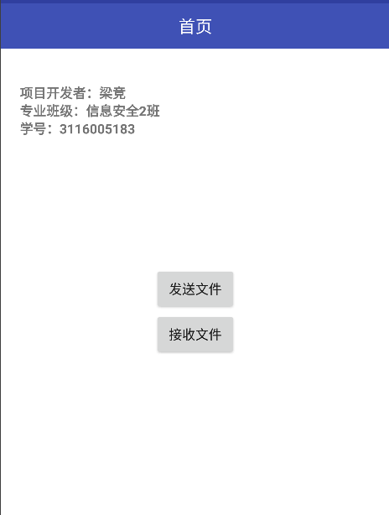

2）文件发送端：


3)文件接收端：
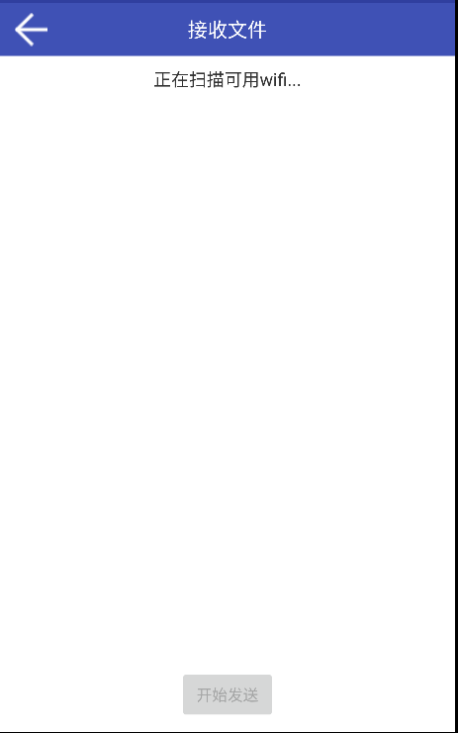

六、项目思维导图以及开发思路
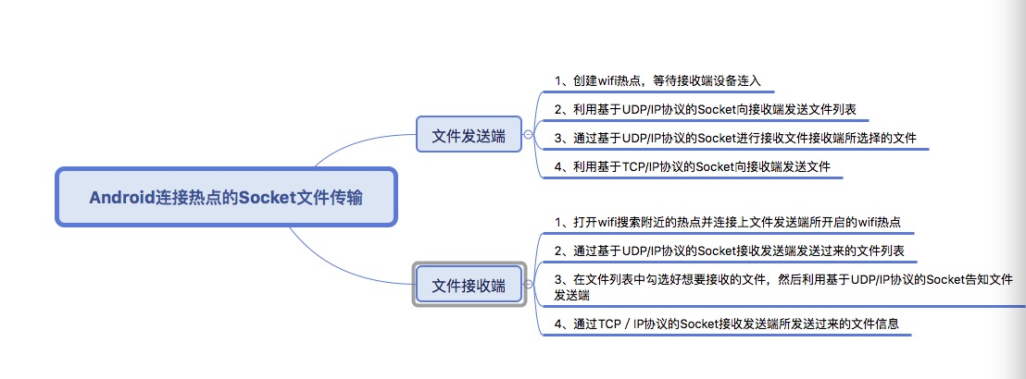
项目开发思路：
1、文件发送端首先检查自身移动设备有没有开启wifi，若没有开启wifi的话先开启Wi-Fi，然后创建wifi热点，等待文件接收端设备的连入。
2、文件接收端设备开启wifi后将会扫描附近热点，找到文件发送端设备创建的热点并进行连接。
3、文件接收端设备连接上该热点后，文件发送端会改变标题栏状态显示，提示‘接收端已连接’，然后文件发送端另开一个子线程（文件发送端作为基于UDP/IP网络协议的Socket通信的服务端）等待文件接收端初始化成功的响应。
4、文件接收端连接上指定的热点之后就会进行一系列的初始化操作（如判断是否可以ping通服务端的ip地址、创建UDP通信等），初始化完成后，（文件接收端作为基于UDP/IP网络协议的Socket通信的客户端）文件接收端就会向发送端(客户端)发送’初始化成功’的口令。
5、文件发送端接收到‘初始化成功’的指令后，就会通过UDP Socket通信向文件接收端(客户端)发送文件列表，供文件接收端进行选择。
6、文件接收端在子线程中运行的基于UDP的Socket通信一直监听着指定的端口号，一旦接收到文件发送端传送过来的文件列表后，就会初始化界面显示，用户可通过点击每个文件的单选框来决定是否要接收该文件。
7、文件接收端勾选完毕之后，点击‘开始发送’按钮即可让文件发送端将文件发送过来。那么文件接收端是如何接收到这些文件的呢？--通过基于TCP/IP网络协议的Socket通信机制，与文件发送端建立起联系。文件接收端作为象征上的TCP Socket通信的客户端，在子线程中不断的监听指定的端口号，等待文件发送端(服务端)将文件传送过来。
8、文件发送端接收到‘开始发送文件’指令后，就会在子线程中去将文件逐个发送过去。(利用TCP Socket通信机制)此时文件发送端也会初始化发送文件界面，并且不断的重绘view视图，更新文件发送的进度值。
9、同理，文件接收端也会初始化接收文件界面，显示准备接收、正在接收、接收完毕等状态。并且也会不断的重绘view视图，更新文件接收的进度值。

该项目开发大体上的思路如上所示。
需要注意的几点就是：
1）注意在代码中编写权限（如开启网络的权限、接收网络状态变化的权限等），并且需要向用户申请这些权限，如果权限不满足的话，app将无法执行。
2）发送的那两个文件的路径值是写死的，为了去掉繁琐的一些步骤，突出项目开发思维。
3）文件是如何进行传送的？需要将文件信息对应的实体类实例化，接着可通过传递json字符串的方式来将文件进行传送。

七、程序关键代码

两台设备是如何传输文件的
- 发送端->创建WiFi热点
- 接收端->连接热点
- 发送端->发送文件列表
- 接收端->收到后展示文件列表，选择要接收的文件发送给发送 端
- 发送端->发送所选文件
- 接收端->开始接收…

发送端->创建WiFi热点
由于Android没有直接开启热点的API，所以这里采用反射：
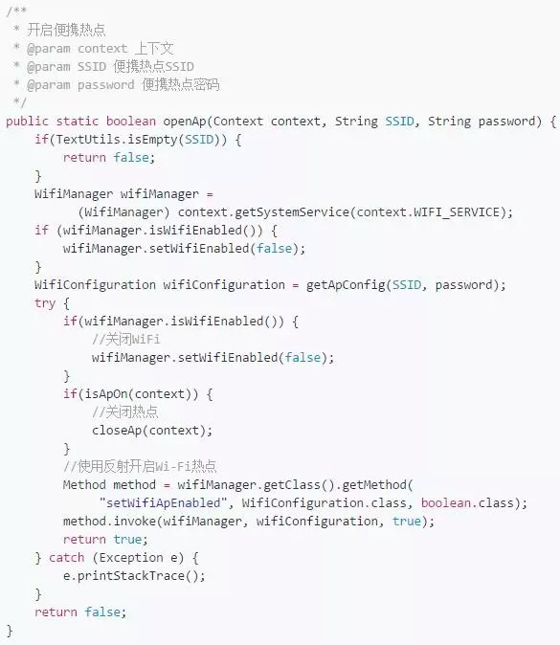

接收端->连接热点
连接热点前先开启WiFi广播监听事件，然后开启WiFi，扫描周围可用WiFi列表，拿到 SSID再进行连接，最后在WiFi广播监听事件中比较已连接WIFI的 SSID 是否正确。

WiFi广播监听事件：
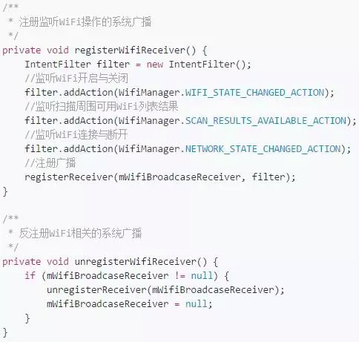

WiFi广播接收器：
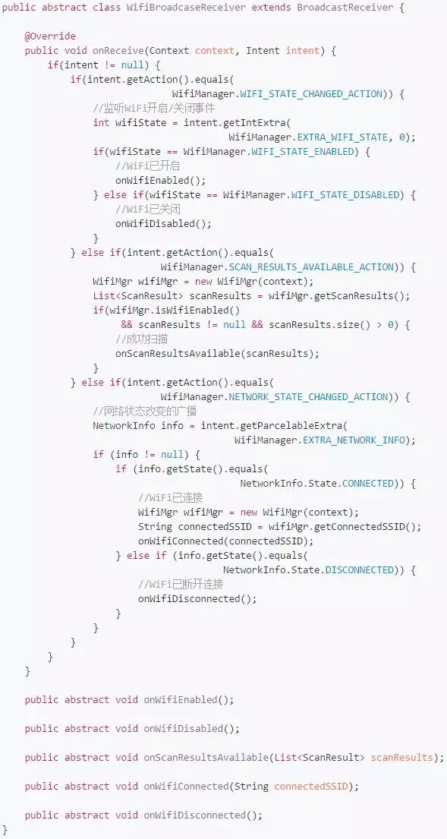
打开和关闭WiFi：
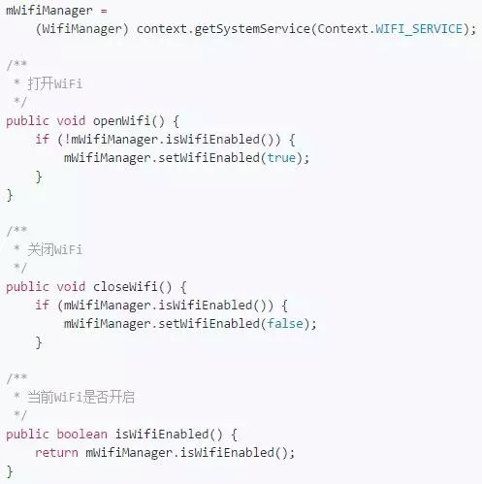

扫描周围可用WiFi列表：
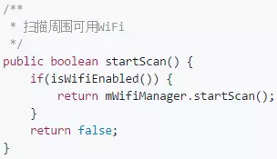

拿到 WiFi 扫描结果并且连接热点，当接收端连接成功后，会发一个UDP广播告知局域网内设备连接热点成功：
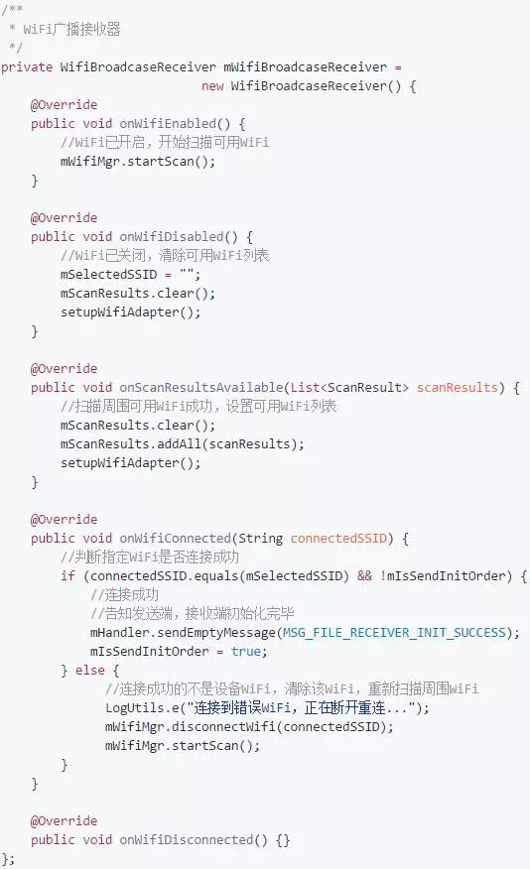
发送端->发送文件列表
当发送端收到初始化完毕指令时，将用UDP广播发送文件列表。
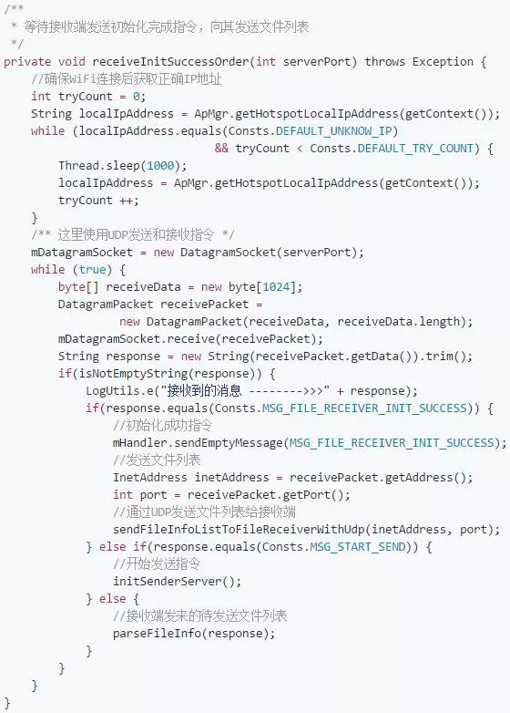
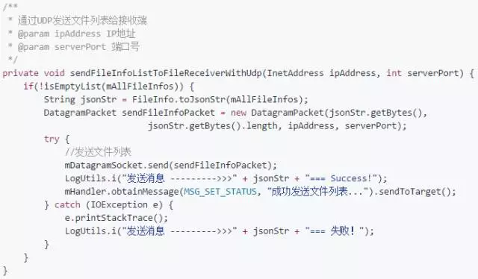

接收端->选择文件，并告知发送端开始发送
收到文件列表后，接收端会将文件列表展示在 RecyclerView 控件，通过选择需要接收的文件，点击“开始发送”按钮，将发送“开始发送”指令到发送端，开启端口进行文件接收。
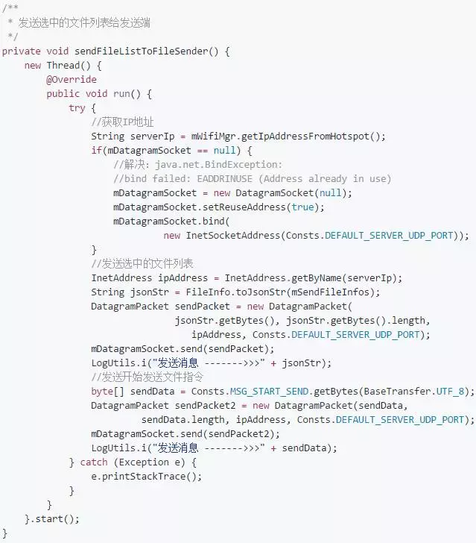

发送端->发送所选文件
收到接收端发来的文件列表和“开始发送”指令后，发送端将会把所选文件逐个发送给接收端：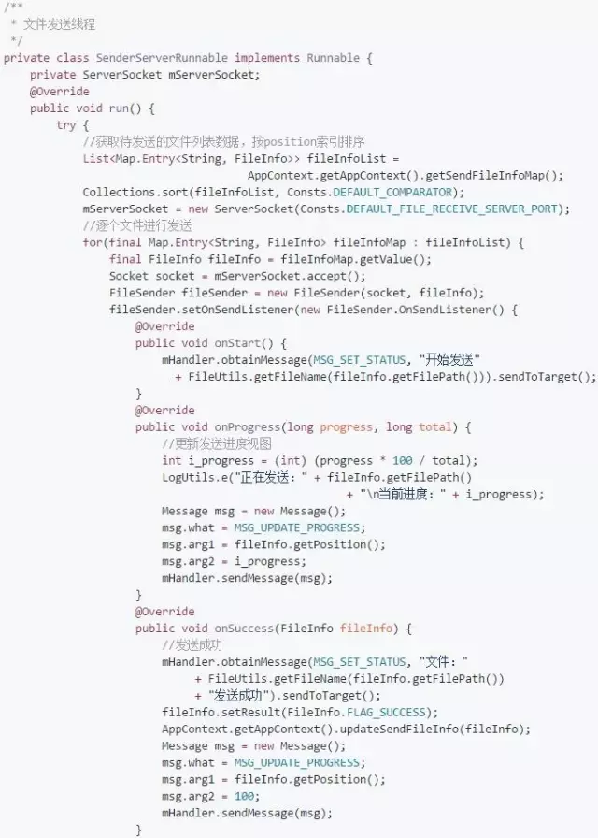
注意：以上列出的只是部分核心代码，选择文件的功能并没有去做，只是草草地在Activity中写死了几个文件去上传。

八、程序效果图
由于程序效果图是.gif格式，故将其放在了(程序效果图)文件夹中，可前去查看。

九、总结与体会
通过本项目的实践，进一步的提升了自身Android开发的能力，也进一步巩固了Java基础知识，对计算机网络、Android网络编程也有了进一步的了解以及深入。体会：想要更好的掌握知识就要不断地去实践，通过实践来帮助自己去梳理整个知识框架，更加的了解整个知识体系。

项目API文档

MainActivity
(主界面：供操作者选择进入文件发送端或文件接收端界面)
方法 | 方法说明(作用) | 参数说明
void sendFiles(View view) | 监听’发送文件’按钮，跳转到SendFilesActivty | 对应的Button控件
void receiveFiles(View view) | 监听’接收文件’按钮，跳转到ReceiveFilesActivity | 对应的Button控件

SendFilesActivity
(文件发送端界面：发送文件信息给文件接收端设备)
方法 | 方法说明(作用) | 参数说明
void initOpenHotspotLayout() | 初始化-开启热点的视图
void openHotspot() | 开启便携热点
void closeServerSocket() | 关闭socket连接
void unregisterHotSpotReceiver() | 反注册便携热点状态接收器
void registerHotspotReceiver() | 注册便携热点状态接收器
void receiveInitSuccessOrder(int serverPort) | 等待接收端发送初始化完成的指令，然后再向其发送文件列表(UDP Socket通信) | serverPort:UDP通信服务端默认端口号
void parseFileInfo(String jsonStr) | 将json字符串解析成FileInfo(该json字符串是一个数组形式，表示的是接收端需要接收的那些文件) | 文件接收端设备需要接收的那些文件所对应的json字符串
void initSenderServer() | 初始化发送端的发送服务，开始发送文件给服务端
void sendFileInfoListToReceiverWithUDP(InetAddress ipAddress, int serverPort) | 向接收端发送文件列表(Udp Socket通信) | ipAddress：IP地址  serverPort： 端口号
void initSendFilesLayout() | 初始化发送文件视图
void updateProgress(int position, int progress) | 更新文件发送进度值 | Position：文件索引  progress：接收进度
void setStatus(String status) | 设置状态表示 | status：当前文件发送端设备所处的状态
boolean hasFileSending() | 判断当前是否还有文件在发送
void stopAllFileSendingTask() | 停止所有文件发送任务
void closeUdpSocket() | 关闭UDP Socket通信

ReceiveFilesActivity
(文件接收端界面：接收文件发送端设备发过来的文件信息)
方法 | 方法说明(作用) | 参数说明
void updateProgress(int position, int progress) | 更新文件接收进度 | position：文件在列表中的位置(目的是区分于其它文件)  progress：文件接收的进度值
void sendFileListToFileSender() | 发送选中要接收的文件列表给发送端，然后由发送端将其发送过来
void setupReceiveFilesAdapter() | 设置接收文件列表适配器
void sendInitSuccessToFileSender() | 告知发送端初始化完毕.接收端--客户端
void parseFileInfoList(String jsonStr) | 将字符串解析成FileInfo列表 | jsonSrt：文件信息json字符串
void registerWifiReceiver() | 注册监听wifil(连接)操作的系统广播
void unregisterWifiReceiver() | 反注册wifi相关操作的系统广播
void onItemClick(View view, RecyclerView.ViewHolder holder, int position) | 监听wifi列表点击事件
void showDialogWithEditText(String title, final OnWifiPasswordConfirmListener listener) | 显示WiFi密码输入框
void closeClientSocket() | 断开接收文件的Tcp Socket通信
void stopAllFileReceivingTask() | 停止所有文件发送任务
boolean hasFileReceiving() | 判断是否还有文件在接收
void setStatus(String status) | 设置文件接收端设备当前所处状态 | status：状态信息
void sendReceiveFileListToFileSender() | 监听'发送'按钮事件--将接收端所需要接收到的文件告知发送端，让发送端发送过来。
void setUpWifiAdapter() | 设置wifi列表适配器(显示扫描到的wifi)

BaseActivity
(activity基类)
方法 | 方法说明(功能) | 参数说明
Context getContext() | 获取当前Activity的上下文，返回一个Context对象
void requestPermission(String[] permissions, int requestCode) | 请求权限 | permissions：所需要的权限的列表  requestCode：请求码
void checkPermissions(String[] permissions) | 检查所需的权限是否都已授权 | 所需权限列表
List<String> getDeniedPermissions(String[] permissions) | 获取所需权限列表中仍需要申请的权限,返回一个List集合。 | 所需权限列表
boolean verifyPermissions(int[] grantResults) | 确认所需权限是否都已经授权成功 | grantResults：请求权限的结果码，一个权限对应一个结果码。
void toast(String text) | 弹出Toast提示 | text：文本信息
boolean isNotEmptyString(String text) | 判断字符串是否不为空
void permissionSuccess(int requestCode) | 表明权限请求成功 | requestCode：请求码
void permissionFail(int requestCode) | 表明权限请求失败 | requestCode：请求码
void showPermissionTipsDialog() | 显示权限提示对话框
void startAppSettings() | 启动当前应用的设置界面(利用Intent)
void pushActivity(Class<?> mClass) | 跳转到另外一个activity
boolean isEmptyString(String text) | 判断字符串是否为空 | text：文本信息
boolean isEmptyList(List<?> list) | 判断列表是否为空 | list：List集合

AppContext
(自定义Application类:统一管理全局资源)
方法 | 方法说明(功能) | 参数说明
void clearSendFileInfoMap() | 文件发送端-删除待发送的文件map(所有文件数据)
List<Map.Entry<String, FileInfo>> getSendFileInfoMap() | 文件发送端-获取待发送的文件Map
long getAllSendFileInfoSize() | 文件发送端-获取待发送文件的总长度(大小)
void addSendFileInfo(FileInfo fileInfo) | 文件发送端-添加FileInfo到待发送的文件数据列表中--mSendFileInfoMap | fileInfo：文件信息
void updateSendFileInfo(FileInfo fileInfo) | 文件发送端-更新FileInfo(当有一个文件发送成功或失败时就会回调该方法)
void clearReceivedFileInfoMap() | 文件接收端-删除接收到的文件map(所有文件数据)--清空文件列表
List<Map.Entry<String, FileInfo>> getReceivedFileInfoMap() | 文件接收端-获取接收到的文件map(所有文件数据)
long getAllReceivedFileInfoSize() | 获取接收到的文件的总长度
void addReceivedFileInfo(FileInfo fileInfo) | 文件接收端-添加FileInfo到待接收的文件数据列表中
void updateReceivedFileInfo(FileInfo fileInfo) | 文件接收端-更新FileInfo

FileSender
(文件发送端相关文件传输操作)
方法 | 方法说明(功能) | 参数说明
void setOnSendListener(OnSendListener onSendListener) | 设置发送文件监听事件 | onSendListener：对应的监听器
void parseBody() | 发送文件实体数据
void finishTransfer() | 文件传输完毕(发送完毕)—进行资源回收操作
void pause() | 使该发送文件的线程暂停
void resume() | 恢复该发送文件的线程
void Stop() | 设置当前的发送任务不执行
boolean isRunning() | 判断当前文件是否在发送当中

FileReceiver
(文件接收端相关文件传输操作)
方法 | 方法说明(功能) | 参数说明
void setOnReceiveListener(OnReceiveListener onReceiveListener) | 设置接收文件监听事件 | onSendListener：对应的监听器
void parseBody() | 接收文件实体数据
void finishTransfer() | 文件传输完毕(发送完毕)—进行资源回收操作
void pause() | 暂停文件接收线程
void resume() | 恢复文件接收线程
void stop() | 设置当前的接收任务不执行
boolean isRunning() | 判断文件是否在接收中

ApManager
(wifi热点操作管理类—文件发送端移动设备开启热点相关操作)
方法 | 方法说明(功能) | 参数说明
boolean openAp(Context context, String SSID, String password) | 文件发送端移动设备开启热点 | context：上下文  ssid：热点名称  password 便携热点密码
WifiConfiguration getApConfig(String SSID, String password) | 设置有密码的热点信息
boolean isApOn(Context context) | 判断便携热点是否开启
void closeWifi(Context context) | 关闭wifi
String getHotspotLocalIpAddress(Context context) | 获取开启便携热点后自身热点的ip地址
void closeAp(Context context) | 关闭便携热点

ConfigurationSecurities
(获取当前隐藏或未隐藏wifi的加密方式)
方法 | 方法说明(功能) | 参数说明
String getWifiConfigurationSecurity(WifiConfiguration wifiConfiguration) | 获取当前隐藏wifi的加密方式 | wifiConfiguration：wifi配置类
String getScanResultSecurity(ScanResult scanResult) | 获取当前未隐藏wifi的加密方式 | scanResult：扫描到的wifi
boolean isOpenNetwork(final String security) | 判断该wifi热点是不是开放的(不需要密码) | security：加密方式
void setupSecurity(WifiConfiguration config, String security, final String password) | 对该wifi热点进行相关安全设置（配置wifi） | config：该wifi热点的配置类
ConfigurationSecurities newInstance() | 根据不同版本的安卓移动设备返回相应的实现类对象

WifiMgr
(wifi相关操作管理类—文件接收端移动设备wifi相关操作)
方法 | 方法说明(功能) | 参数说明
void openWifi() | 打开Wi-Fi
boolean isWifiEnabled() | 判断当前WiFi是否开启
void closeWifi() | 关闭Wi-Fi
void clearWifiInfo(String SSID) | 清除指定的wifi网络(用户已配置过的wifi) | SSID：wifi名称
void clearWifiConfig() | 清除当前连接的WiFi网络
WifiConfiguration isExists(String SSID) | 判断该wifi是否已经有所被用户配置过，若有则获取该wifi的网络配置类并将其返回
boolean isWifi(Context context) | 判断当前的网络是否wifi
boolean startScan() | 开始扫描周围可用的wifi
List<ScanResult> getScanResults() | 获取周围扫描到的wifi热点的结果(特定强度范围内)
boolean isWifiConnectedAssign(String SSID) | 判断当前移动设备是否正确的连接到指定的wifi热点
String getConnectedSSID() | 获取当前连接上的wifi热点的SSID
boolean connectWifi(final String SSID, final String pwd, List<ScanResult> scanResults) | 连接wifi热点 | scanResults：当前文件接收端移动设备扫描到的wifi热点的集合
String getIpAddressFromHotspot() | 连接WiFi热点后获取该热点的IP地址

Wifi
(wifi功能相关操作--发送文件设备和接收文件设备的一些共性操作)
方法 | 方法说明(功能) | 参数说明
WifiConfiguration getWifiConfiguration(final WifiManager wifiMgr, final ScanResult hotspot, String hotspotSecurity) | 首先在用户已经配置过的wifi热点的集合中检查传进来的wifi热点是否有已经被用户配置过，若有则返回该wifi热点的网络配置类。其实也就是检查该wifi热点是否被用户配置过. | hotspot：wifi热点  hotspotSecurity： 热点的加密方式
boolean connectToNewNetwork(final Context context, final WifiManager wifiManager, final ScanResult scanResult, final String password, final int numOpenNetworksKept) | 配置一个新的wifi热点(即对该未配置过的wifi热点进行配置),然后连接它 | context：上下文  wifiManager： WifiManager类  scanResult：该wifi热点  password： wifi密码numOpenNetworksKept：最大可保存的开放网络数量
boolean connectToConfiguredNetwork(final Context context, final WifiManager wifiManager, WifiConfiguration config, boolean reassociate) | 连接已经配置好的wifi热点 | reassociate 即便连接没有准备好，是否也要连通
int shiftPriorityAndSave(final WifiManager wifiManager) | 改变wifi优先级并保存
boolean connectToConfiguredNetworkV23(final Context context, final WifiManager wifiManager, WifiConfiguration config, boolean reassociate) | 连接已经配置好的wifi热点(Android6.0以上版本)
boolean checkForExcessOpenNetworkAndSave(final WifiManager wifiManager, final int numOpenNetworksKept) | 检查多余的开放网络并保存,确保没有超过numOpenNetworksKept
sortByPriority(final List<WifiConfiguration> configurations) | 对热点信号强度进行排序 | configurations：已经配置过的wifi热点集合
int getMaxPriority(final WifiManager wifiManager) | 在已经配置好的wifi热点列表中查找出最高强度的wifi

